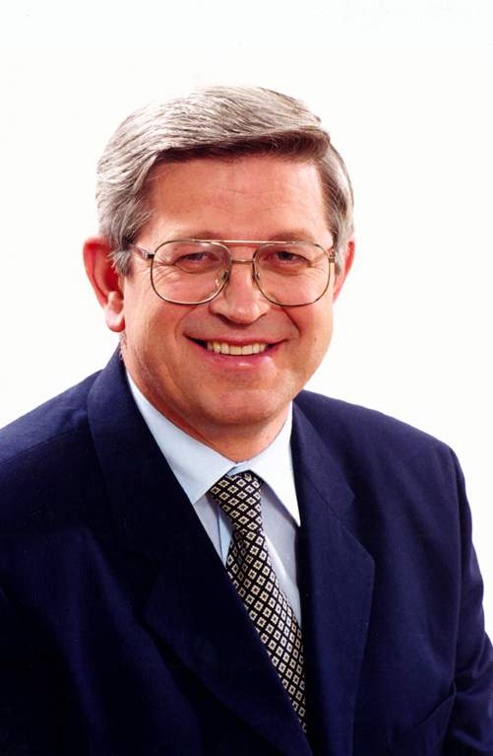
др ВОЈИСЛАВ АНДРИЋ, проф.

1. РАДНА БИОГРАФИЈА

ОСНОВНИ ПОДАЦИ
- Рођен 18. маја 1953. године у Ваљеву у учитељској породици;
(отац Владимир – учитељ, мајка Олга – учитељица)
- Ожењен, супруга Мирјана (1955) - дипл. инж. технологије;
- Отац троје деце: Владимира (1978) - дипломирани математичар, Наде (1980) - дипломирани математичар и Јагоде (1987) - дипломирани инжењер архитектуре;
- Унуци: Војислав (2007), Лена (2011), Лазар (2013) и Нина (2014)
ОБРАЗОВАЊЕ
- Докторирао из области методике математике на Природно-математичком факултету у Новом Саду (2006)
- Магистрирао из области методике математике на Природно-математичком факултету у Новом Саду (2001)
- Дипломирао на Природно-математичком факултету у Београду, програмерско-кибернетски смер (1976)
- Матурирао у Ваљевској гимназији (1971)

Кретање у служби:
- 2014.-2016. Директор и професор Ваљевске гимназије
- 2012.-2014. Професор на Високој пословној школи струковних студија у Ваљеву
- 2011.-2012. Ванредни професор математике, статистике и дискретне математике
на неколико факултета Мегатренд универзитета
- 2009 - 2010. Вршилац дужности декана Факултета за пословну еконoмију у Ваљеву
- 2007 - 2008. Продекан за наставу на Геоекономском факултету
Мегатренд универзитета у Београду
- 2006. Доцент на Геоекономском факултету Мегатренд
универзитета у Београду
- 2005. Предавач на Геоекономском факултету Мегатренд
универзитета примењених наука у Београду
- 2002 – 2005. Директор и професор Ваљевске гимназије
- 2001 – 2003. Савезни секретар за спорт и омладину у влади СР Југославије
- 2000 – 2001. Савезни министар спорта у влади СР Југославије
- 1994 - 2001. Директор Школе за математичке таленте “Интеграл”
- 1994 – 1997. Потпредседник Народне скупштине Републике Србије
- 1986 - 1993. Директор и професор Ваљевске гимназије
- 1980 - 1986. Просветни саветник за математику у Заводу за
унапређење васпитања и образовања у Ваљеву
- 1975 - 1980. Професор математике у Ваљевској гимназији

Професионална каријера:
- 1975 - 2016. Рад са математичким талентима у Србији
- 1980 - 1997. Организација 15 зимских и 18 летњих школа младих
математичара
- 1980 – 2003. Организација 30 републичких и савезних
такмичења младих математичара
- 1986 – 2001. Руковођење Републичком комисијом за математичка
такмичења ученика основних школа
- 1992 – 2002. Одговорни уредник “Математичког листа”
- 1986 – 1993. Период највећег професионалног успеха – прерастање
Ваљевске гимназије у модерну европску школу
- 1980 – 2005. Рад у Истраживачкој станици Петница у својству
оснивача, предавача и стручног сарадника
- 2002 – 2005. Период поновног успона Ваљевске гимназије и успеха у
наставном и ваннаставном раду, опремању и побољшању услова за рад
- 2005 – 2011. Професор на Мегатренд универзитету у Београду
- 2012.-2014. Професор на Високој пословној школи струковних студија у Ваљеву
- 2014. По трећи пут директор и професор Ваљевске гимназије

стручни и научни РАДОВИ:
У оквиру струке:
- објавио 44 књиге - монографије, уџбеници, приручници, збирке, брошуре (17 ауторских и 27 коауторских) које су изашле у преко 70 разних издања у тиражу од близу милион примерака, а уџбеници за основну школу су преведени на језике националних заједница
- објавио 33 радова
- објавио 43 текста за младе математичаре у часописима за младе
- презентовао 30 саопштења на конференцијама и симпозијумима међународног нивоа
- имао преко 108 саопштења на семинарима и стручним скуповима у Србији
- реализовао преко 70 акредитованих семинара
- учествовао као предавач у више од 60 летњих и зимских школа младих математичара

ФУНКЦИЈЕ У ОБЛАСТИ ОБРАЗОВАЊА:
- 2016. Председник Друштва математичара Србије
- 2004 – 2005. Председник Заједнице гимназија Србије
- 2003 – 2004. Члан Просветног савета Републике Србије
- 1993 – 2001. Председник Управног одбора Истраживачке станице
Петница
- 1990 – 1991. Председник Републичког фонда за средње образовање
- 1986 – 1990. Председник Заједнице гимназија Србије
- 1984 – 1986. Председник Актива просветних саветника за математику
Републике Србије

Спортска каријера:
- 2014. Члан Скупштине Рукометног савеза Србије
- 2012. Председник ОРК ''Металац'' у Ваљеву
- 2007 - 2012. Директор Супер рукометне лиге Србије
- 1988 – 2001. Члан Управног одбора Рукометног савеза Србије
- 1996 – 1998. Председник Рукометног савеза Југославије
- 1992 – 1996. Председник Скупштине РК “Металац” Ваљево
- 1985 – 1988. Генерални секретар РК “Металац” Ваљево
- 1974. Најбољи стрелац шабачке “Металопластике”
- 1966 - 1988. Активан играч ваљевског “Металца” и шабачке
“Металопластике”

РАД У КУЛТУРИ:

- 1991-1993. Председник КУД ''Абрашевић''
- 2002-2004. Председник Управног одбора Модерне галерије Ваљево
- 2003-2006. Председник КУД ''Абрашевић''
- 2012. Председник Управног одбора Модерне галерије Ваљево

ХУМАНИТАРНИ РАД
- 1972.-2016. Добровољни давалац крви (преко 60 регистрованих давања и десетак
нерегистрованих давања) и популаризатор добровољног давања крви
НАГРАДЕ:
- 2011. Награда ''Стојан Новаковић'' за најбољи уџбенички комплет у 2010.
години
- 2013. Награда Спортског савеза Ваљева за најуспешнијег спортског радника у
Ваљеву
- 2014. Награда Рукометног савеза Србије за вишегодишњи рад у рукометном
спорту
- 2015. Награда града Ваљева за животно дело у области образовања, науке,
културе и спорта

